北京市房山区教育委员会
关于房山区优秀（高层次）创新创业人才支持计划
名师遴选的通知

为进一步支持区内高层次创新创业人才充分发挥作用、服务科学发展，区委组织部从2014年实施“房山区优秀（高层次）创新创业人才支持计划”（以下简称“优支计划”），按照“分领域、分类别、分年度”的遴选支持办法，我系统设立优支计划中的名师遴选平台，共遴选名师40名，每年遴选4名。名师入选者将获得区委组织部和区人力社保局颁发的“房山区优支计划入选人才”证书，并纳入区委联系专家范围，优先推荐参加“北京市高层次创新创业人才支持计划”和各类政府奖励的评选，为名师安排每人不高于10万元支持经费，用于自主选题研究、人才培养和团队建设等。现将房山区名师遴选工作有关事项通知如下：
一、遴选的范围、对象
本区的北京市特级教师（含已退休和2017年已公示的北京市特级教师）、全国模范教师、全国优秀教师、外引在我区工作一年以上的特殊人才和在教育行业有重大影响力，做出突出贡献的人才（2015年、2016年已入选区级优支计划名师的不在遴选范围）。
二、遴选条件
㈠积极践行和培育社会主义核心价值观，爱国、敬业、诚信、友善。为人师表，遵纪守法，甘于奉献，有良好的职业道德，无体罚、变相体罚、违规补课和收受家长礼物等违反师德的行为。
㈡长期从事教学和教研工作，勤于学习，具备良好的专业素养。富有创新精神，积极投身教学改革，不断研究探索、更新理念，善于运用和改进教学方法，具有相对独立的教学风格和教育思想。
㈢热爱学生，立德树人，关注学生全面发展，有效开发学生潜能，注重培养学生社会责任感、创新精神和实践能力，教育教学成绩突出。充分发挥示范引领作用，在我区人才培养上发挥指导和引领作用，在本市有一定影响力。
㈣研究成果具有一定学术价值和推广价值，对推进素质教育、提高教学质量具有积极带动作用。
㈤身心健康，能承担相应的工作任务。
三、遴选名额
名师遴选名额4名。
四、工作程序
㈠个人申报、单位推荐
名师遴选推荐人选，采取个人申报、组织推荐的办法产生。
申报首次采取网上填报的形式：
1.请各单位先在房山区人才服务管理平台（网址：http://rcpt.bjfsh.gov.cn）注册单位信息（注册单位的上级主管部门选房山区教育委员会），建议使用IE6、IE8、IE9以及相同内核的浏览器。如果使用360浏览器，请将浏览模式切换到IE兼容模式。


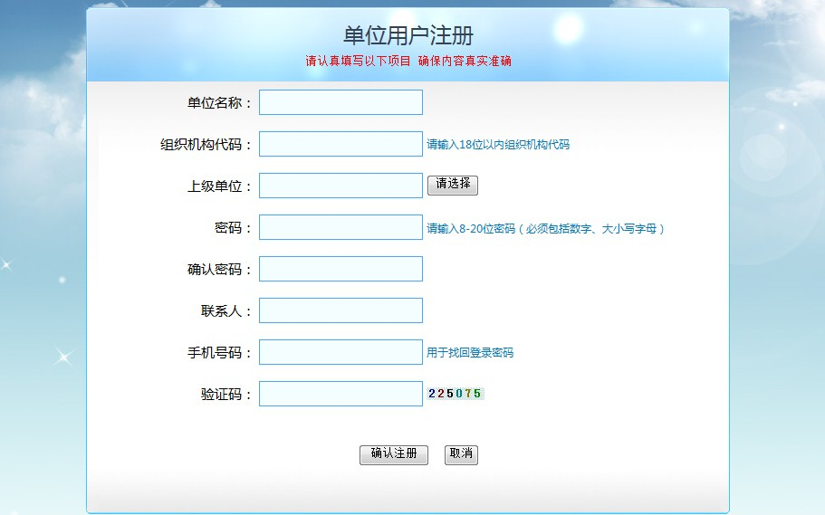

2. 申报人在网上注册个人信息（注册个人信息时单位必须选择本人所在学校），并填写个人基本信息采集——优支计划——房山区名师——信息填报——递交审核。
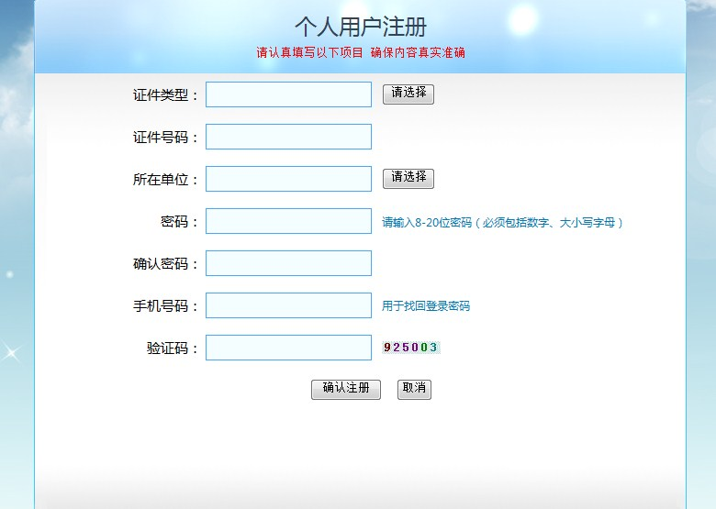

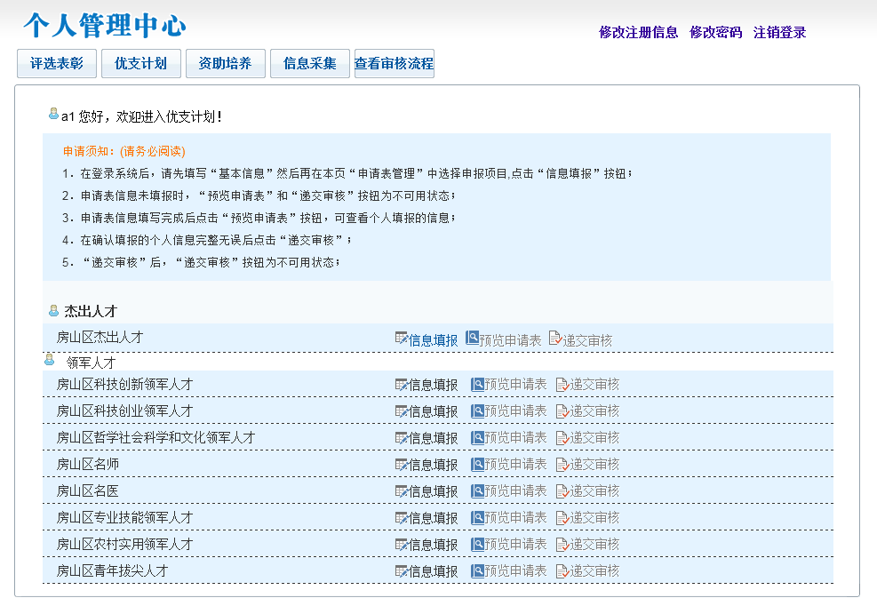

3.每个学校审核上报不超过2人，组织推荐必须经本人同意，学校登录房山区人才服务管理平台系统管理——选择批次——优支计划——人才业务——人才审核管理——选择待审核——人才类别——房山区名师——填写审核意见，学校要对拟推荐人选要进行择优排序，填写名师遴选推荐名册纸质版（加盖公章）和电子版，同个人申报材料（纸质版）一并报区教委人事科107室。
㈡遴选推荐
区教委成立优支计划遴选推荐领导小组，组织专家组对各单位上报的推荐人选进行综合评选，形成专家评议意见。根据专家评议意见拟定推荐人选，上报区委组织部。
㈢推荐工作时间、步骤安排
10月31日——11月3日，请各单位认真学习《房山区优秀（高层次）创新创业人才支持计划》和区教委名师遴选通知，个人自愿网上申报，各单位组织开展名师遴选推荐工作。
11月6日—— 11月7日，请各单位将名师遴选申报材料上报区教委人事科107房间。
11月8日—— 11月10日，区教委优支计划遴选推荐领导小组确定专家组人选，对各单位推荐人选的师德情况、教育教学效果、研究成果等进行综合评选，形成书面评价材料，确定推荐上报人员并填写相关材料。
五、材料报送要求
㈠个人材料包括：
1.房山区名师遴选申报表一式3份（需在网上填报完打印盖章上交）；
2.能反映本人学识水平、业务能力和业绩的证件、材料原件及复印件3份（A4纸复印，分类整理），学校需审核原件，审核人签字并加盖校章。
㈡单位推荐名册1份（择优排序并打印）。
六、工作要求
请各单位切实加强组织领导，在认真学习房山区优支计划文件的基础上进行统筹考虑。认真做好名师遴选推荐工作，严禁弄虚作假、营私舞弊，确保评选质量，并将遴选推荐工作的所有相关材料存档备查。
联 系 人：刘 东 王 鸽
联系电话：89353415
软件公司技术支持电话：61137688—0
附件：
1.房山区教委优支计划遴选推荐领导小组名单
2.房山区优秀人才培养资助系统填报流程
3.房山人才服务管理平台（二期）用户手册
4.《房山区优秀（高层次）创新创业人才支持计划》
5.房山区名师遴选推荐名册

房山区教育委员会
2017年10月27日

附件1：

房山区教委优支计划遴选推荐
领导小组名单

组 长：顾成强
副 组 长：杜成喜
成 员：武玉章 杨凤娟
王洪满 李美华

领导小组下设办公室：
主 任：武玉章（兼）
成 员：李仕玲 李占全 于海侠 高玉燕 贾国华
刘 东 王 鸽
办公室负责遴选推荐的具体工作。

附件2：
房山区优秀人才培养资助系统填报流程
（房山区优支计划名师遴选项目）

登陆网址：http://rcpt.bjfsh.gov.cn
第一步：申报人所在单位注册，使用组织机构代码进行注册。注册信息时，上级单位选择“房山区教育委员会”；
第二步：申报人个人注册。注册信息时，在【所在单位】选择“房山区教育委员会”→选择“******学校”；
第三步：申报人选择优支计划—房山区名师——填报信息，按要求填报个人信息及项目信息，向所在单位提交审核；
第四步：各单位对个人信息及项目信息进行审核把关，并向房山区教育委员会提交审核；（审核流程：单位登陆后选择“人才业务”→“人才审核管理”→选择“优支计划”和“房山区名师”→对申报人进行审核）
第五步：房山区教育委员会对各单位上报情况进行汇总、审核，通过系统向区委组织部推荐。

